我这个当初是游戏2001年发售的5CD的PC版

很有收藏价值 有天幻的完整汉化 附带两个存盘修改器

1. 首先用demon tools虚拟光驱软件载入安装盘,没有这个软件的话去网上下载一个，



1. 双击最终幻想8pc文件夹里的安装盘文件夹，右键打开，打开方式选择demon tools，这样就加载了安装盘，然后弹出了最终幻想8的安装界面,点击Install安装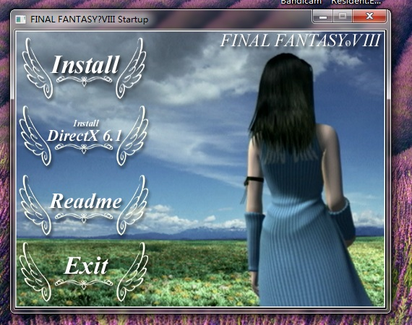

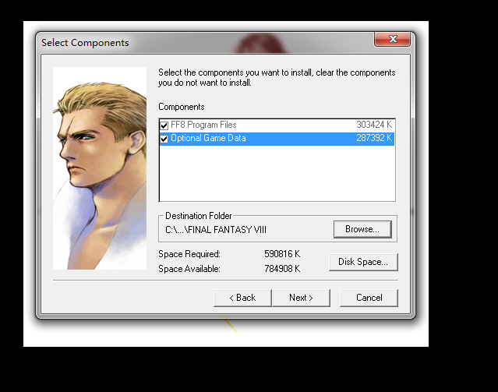

3、出现这个时，注意两个勾都要选上，注意！！！一定要安装在纯英文目录中，例如e:\ff8,安装目录一定不能出现中文，否则容易出现没有背景音乐的问题。

1. 安装完毕后，用相同的办法，用deamon tools加载cd1,双击加载后的光驱，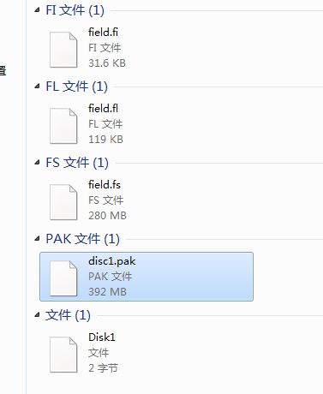将这个disc1.pak文件复制到你的游戏目录下的data文件夹里，按相同的办法加载cd2,cd3,cd4分别将里面的disc2.pak,disc3.pak,disc4.pak都复制到data文件夹里

像这样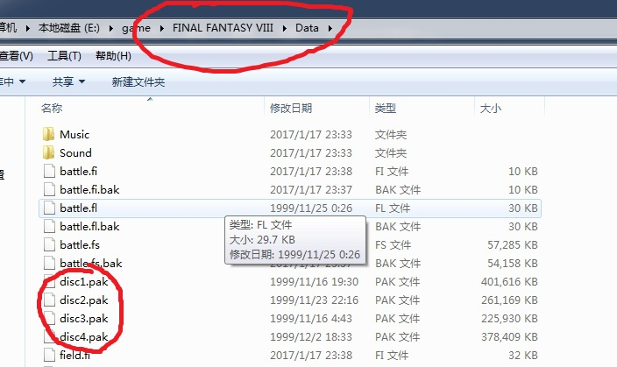

检查FF8安装后目录的所有文件属性，包括子目录，将只读属性去掉。请确定补丁程序所在的硬盘有足够的空间。 补丁程序需要800M的空间用于存放临时文件。如果要备份原文件，则还需要400-800M空间，

视游戏版本不同备份需要的空间也不同。

然后开始安装汉化程序，双击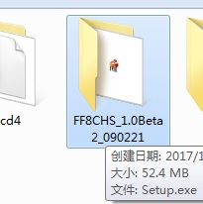里的setup程序。运行补丁程序，点开始进行汉化。

汉化所需时间视乎各人的机器而定，一般要10到30分钟。

鉴于游戏文件的特殊格式，请勿在汉化补丁安装期间强制结束程序，

否则可能造成游戏文件破损，导致无法游戏。

如发生上述情况，建议重新完整安装游戏。

如果发生了游戏运行出现花屏和黑块的问题，请用黑块补丁运行游戏。

也就是运行游戏安装目录下的FF8_Launcher.exe。使用该补丁请务必

钩选8-Bit Paletted Textures Fix选项。然后根据喜好选择分辨率，

点击 Play FF8 运行游戏。如果发生了补丁不能正确运行的问题，请

安装C++运行库，即游戏安装目录中的vcredist_x86.exe。

有什么不懂得在贴里问我 或者加我的qq:490479582